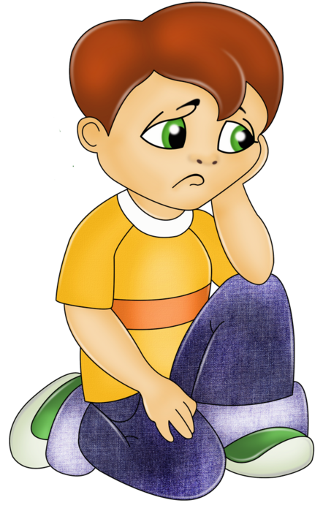
ЛЮБЯТ ТОГО,
КТО НЕ ОБИДИТ НИКОГО

Дорогие ребята! Послушайте сказочную историю про мальчика Федю.
♦ ♦ ♦ ♦

Федя и волшебный ключик
Утром Федя как обычно капризничал и ворчал: «Чай пить не буду! Он совсем остыл и к тому же несладкий!»
- Не надоело тебе ворчать? — вздохнула мама. — Одевайся поскорее, а то я опоздаю на работу, а ты — в детский сад.
- Не пойду я сегодня в детский сад! — угрюмо сказал Федя. Мальчик не хотел говорить маме, что вчера поссорился с Колей.
- Но почему? Может быть, ты заболел? — встревожилась мама. Ничего я не заболел, просто неохота мне в детский сад идти. Вот и все. Может, кто-то тебя там обидел?
- Да никто меня не обижал, — хмуро бросил Федя.
- Тогда хватит капризничать, поскорей надевай куртку, шапку, завязывай шарф и побежали!
Делать нечего! Пришлось Феде послушаться маму, одеться и идти в детский сад.

- Вы поняли, почему Федя не хотел идти в детский сад?
Не успел Федя повесить куртку в шкафчик, как к нему подлетела Верочка. Тряхнув короткой кудрявой челкой, она затараторила:
- Доброе утро, Федя! Надеюсь, ты не забыл, что мы с тобой сегодня дежурные! Быстрей переобувайся и пошли помогать Зинаиде Ивановне накрывать для завтрака столики.
- Не забыл, не забыл, — хмуро ответил Федя, даже не поздоровавшись с Верочкой. — «Какая болтливая, вертлявая девчонка», — подумал он, когда Верочка убежала в игровую комнату, и нехотя пошел следом за ней.

- Как вы думаете, легко ли общаться и дружить с Федей? Почему?
Нельзя сказать, что Федя был ленивым мальчиком, но сегодня дежурить ему не хотелось. Особенно портило настроение то, что пока он дежурит, другие ребята весело играют в разные увлекательные игры.
Войдя в групповую комнату, Федя сразу заметил, что там появились новые игрушки: большой подъемный кран, микроавтобус, грузовик и красный бульдозер.
Ребята уже играли с ними: все вместе строили высокий дом из разноцветных кубиков. Федя молча подошел поближе.
- Федя! — послышался голос Зинаиды Ивановны. — Давай поздороваемся.

- Всегда ли вы, входя в помещение, здороваетесь с теми, кто там находится?
- Здравствуйте, Зинаида Ивановна! Здравствуйте, ребята! — выдавил из себя Федя.

- Можно ли назвать Федю вежливым и доброжелательным? Почему вы так думаете?
- Здравствуй, Федя! — весело отозвалась Зинаида Ивановна. — Помоги-ка нам на стол накрыть, скоро завтракать сядем.
Феде очень хотелось поиграть с новыми игрушками, но спорить с Зинаидой Ивановной он не стал.
После завтрака ребята с воспитателем пошли на прогулку.
Дима спросил:
- Будем снежную крепость строить?
- Будем, — согласились ребята.
Федя строил крепость вместе со всеми, катал большие снежные комья.
Крепость вышла на славу: прочная, высокая, с башнями и маленьким оконцем.
- Я буду командиром крепости! — крикнул Федя.
- Почему ты? — удивился Коля.
- Потому что я самый большой ком прикатил! Да и папа у меня военный. Я все команды знаю! — гордо ответил Федя.
Ребята немного посовещались, и Коля сказал:
- Командиром крепости будет Дима!
- Да! Да! Дима! — хором подтвердили ребята.
- Это еще почему? — удивился Федя.
- Дима справедливый и добрый, — ответил Коля. А Денис добавил:
- Дима никогда не ворчит, никого не обзывает, все поровну делит.

- А кого выбрали бы вы — Федю или Диму? Почему?
- Тогда я вообще с вами играть не буду! — обиделся Федя и отошел в сторону.
Вечером он вернулся из детского сада грустным. Как-то не складывались у Феди отношения с ребятами, а почему — мальчик не понимал.

♦ А вы знаете почему?
В субботу папа взял Федю в гараж.
Папа стал чинить машину, а сына попросил навести порядок в коробке с винтиками, гайками и разными мелкими деталями.
Федя начал разбирать коробку и вдруг заметил в ней что-то яркое и блестящее. Он пригляделся и вытащил маленький ключик.
- Папа, смотри, что я нашел! Золотой ключик! От чего этот ключик, ты не знаешь?
Папа взял ключик, повертел его в руках и пожал плечами:
- Не знаю, сынок! Я этого ключика раньше не видел. Федя полюбовался ключиком и положил его в карман джинсов.
Мальчик даже не догадывался, что золотой ключик был волшебным!
Когда в понедельник Федя пришел в детский сад, то первым, кого он встретил, был Коля. Федя хотел незаметно проскочить мимо, не поздоровавшись с Колей, но вдруг его губы сложились в приветливую улыбку, и он весело сказал:
- Доброе утро, Коля! Я рад тебя видеть!
- Доброе утро, «дядя» Федор, — пошутил Коля. Но Федя совсем не обиделся.
На прогулке Федя предложил поиграть в поезд. Он поставил несколько санок друг за другом, связал их, усадил в санки девочек и сказал:
- Санки — это вагоны, вы будете пассажирами, а я — электровозом.
Федя загудел, изображая электровоз, и повез «вагоны» по заснеженной тропинке. Девочкам игра понравилась!
- Здесь остановка, — сказал Федя возле ледяной горки. — Немного покатаемся с горки, а потом поезд снова отправится в путь!
Федя придумывал новые и новые игры, и ребята всю прогулку не отходили от него.

- Почему ребята во время прогулки не отходили от Феди?
Зинаида Ивановна, — вежливо обратился Федя к воспитательнице, — можно я помогу вам: проверю, все ли совочки, лопаты, ведерки мы собрали. А то занесет их снегом, потом и не найдешь!
- Ну, помоги, Федюня! — удивленно и ласково сказала Зинаида Ивановна.
Вечером ребята стали готовить новогодние подарки. Когда Верочка попросила у Феди ножницы, мальчик сказал:
- Ну, конечно, возьми, а я пока елочку раскрашу!
- Спасибо, Федя, ты такой добрый! Я тебя не узнаю.
Честно говоря, он и сам себя не узнавал: ему хотелось
всем помогать, говорить хорошие слова. Мальчик ни с кем не поссорился, как бывало раньше.
Федя, конечно, не догадывался, что ему помогает волшебный ключик!
Скоро у мальчика появилось множество друзей, а его лучшим другом стал Дима.

- Как вы думаете, почему у Феди появилось много друзей?
Весной Федя переоделся в шорты, а волшебный ключик так и остался в кармашке его старых джинсов. Но Федя и без ключика оставался доброжелательным, вежливым и веселым. Никто уже и не помнил, каким ворчливым и обидчивым он был.
Мама отдала Федины джинсы племяннику Косте, ведь Федя из них уже вырос. Теперь и Костя никогда не ссорился с ребятами из-за игрушек, научился уступать друзьям и радоваться их успехам.
Вот такая история!

♦ ♦ ♦ ♦
♦ Вопросы
  - Почему Федя не хотел идти в детский сад?
  - Почему Федя не хотел дежурить?
  - А вы помогаете воспитателям?
  - Почему Зинаида Ивановна сделала Феде замечание?
  - Куда пошли ребята после завтрака? Что предложил Дима?
  - Почему ребята выбрали командиром снежной крепости Диму, а не Федю?
  - Правильно ли поступил Федя, обидевшись на ребят? Кому от этого стало хуже — ребятам или Феде? Почему?
  - Что Федя нашел у папы в гараже?
  - Как волшебный ключик помог ему?
  - Что вы заметили хорошего в поведении Феди и в его отношении к окружающим?
  - Как вы думаете, почему Федя не изменился после того, как волшебный ключик перестал ему помогать?

